# 

# **Documentazione dell’elaborato Software**

# **Principi di Progettazione del Software A.A. 2020/2021**

**Elaborato di:**Danese Paolo [20045192]

Quarta Cosimo [20050542]

## **Descrizione dei Requisiti del SISTEMA**

Il software sviluppato consente la gestione di vendita e acquisto di beni di vario tipo, specificati dinamicamente. Durante lo sviluppo del software, sono state attuate le procedure di progettazione del software viste, approfondite con il modello ICONIX. Le funzionalità e i requisiti funzionali del software sono divise tra tipo di utente:

Il SISTEMA consente al VENDITORE di:

* Creare, pubblicare, modificare, e cancellare i propri beni.
* Effettuare il login.
* Rispondere ai commenti e valutazioni di COMPRATORE.
* Modificare le proprie credenziali.
* Prendere visione alla parte pubblica del SISTEMA.

Il SISTEMA consente al COMPRATORE di:

* Prendere visione alla parte pubblica del SISTEMA.
* Prendere visione alla parte del SISTEMA dedicata ai venditori.
* Prenotare beni e pagarli.
* Lasciare feedback sotto forma di commenti e/o indice di gradimento.
* Modificare le proprie credenziali.

Il SISTEMA consente all’amministratore di:

* Creare nuovi tipi di beni dinamicamente, senza apportare modifiche ad alcuna parte del SISTEMA.
* Approvare le proposte di beni e servizi dell’utente proponente, o eliminarle.
* Rimuovere ordini in caso di richiesta da parte dell’utente COMPRATORE o VENDITORE.
* Aggiungere altri utenti al pannello amministratore.

Il SISTEMA consente all’utente GUEST di:

* Navigare la parte pubblica (proposte di beni) con la visione di beni e commenti.
* Effettuare la registrazione, specificando username & e-mail, con password auto-generata e salvata in modo sicuro.

Il SISTEMA:

* Invia e-mail a COMPRATORE con nuove proposte di beni, eventuale modifica di bene prenotato.
* Il SISTEMA invia e-mail a VENDITORE quando un COMPRATORE è interessato, oppure quando un COMPRATORE ha effettuato l’acquisto.
* Invia e-mail contenente le password di registrazione.

Prima di passare alla definizione dei casi d’uso, è stato adottato il processo ICONIX per identificare graficamente le relazioni tra i diversi ATTORI e termini che abbiamo descritto. Come descritto nel processo ICONIX, questo è stato refinito e cambiato più volte durante lo sviluppo del software, con appropriate modifiche annotate anche nei diagrammi che seguono.

## **Analisi dei Casi d’uso**

**ATTORI:**

GUEST, Utente, VENDITORE, COMPRATORE, Amministratore

**NOME: REGISTRAZIONE**

**Precondizione:** Utente non ha effettuato il login

**Postcondizione:** Il GUEST si è registrato correttamente

**GUEST:** Seleziona “registrazione” e inserisce dati personali

**SISTEMA:** Mostra messaggio di avvenuta registrazione

**NOME: Sfoglia Catalogo**

**Postcondizione:** Il SISTEMA mostra i beni disponibili

**SISTEMA:** Mostra tutti i beni disponibili

**Estenzione:**

ATTORE seleziona un filtro per tempo

**ATTORE:** Seleziona un filtro per date

**SISTEMA:** Mostra beni congruenti a quelle date selezionate

**Estenzione:**

ATTORE seleziona un filtro per costo

**ATTORE:** Inserisce un valore specifico

**SISTEMA:** mostra i beni congruenti al costo

**Estenzione:**

ATTORE seleziona una località nel filtro

**ATTORE:** Inserisce il nome di una città

**SISTEMA:** Mostra i beni esistenti definiti in quella località

**NOME: Log in**

**ATTORI:** VENDITORE, COMPRATORE, GUEST, Amministratore

**Precondizioni:** L’utente è registrato

**Postcondizione:** Log in effettuato con successo.

**ATTORE:** Seleziona voce ‘Log in’

**SISTEMA:** Presenta pagina di Log in

**ATTORE:** Inserisce credenziali di accesso

**SISTEMA:** SISTEMA procede all’autenticazione

**Estenzione:**

**4a:** L’ATTORE inserisce le credenziali errate

**SISTEMA:** SISTEMA mostra un messaggio di errore

**ATTORE:** riparte da 3.

**NOME: AGGIUNGI A SHOPPING CART**

**ATTORI:** COMPRATORE, VENDITORE

**Precondizione:** l’utente deve essere registrato

**Postcondizione:** il bene è stato aggiunto al carrello

**ATTORE:** Accede al catalogo

**SISTEMA:** Mostra beni

**ATTORE:** Seleziona bene

**SISTEMA:** Mostra dettagli bene (date e disponibilità)

**ATTORE:** Seleziona dettagli bene e procede all’ordine

**SISTEMA:** Aggiunge l’ordine

**Estenzione:**

**5a**. L’ATTORE seleziona un bene non disponibile

**SISTEMA:** SISTEMA mostra un messaggio di errore

**Estenzione:**

**5b.** L’ATTORE aggiunge al carrello un bene due volte

**SISTEMA:** Mostra un messaggio di errore

**NOME: Procedi all’ordine**

**ATTORI:** COMPRATORE, VENDITORE

**Precondizione:** L’ATTORE deve avere almeno un line item nel carrello, ATTORE si trova nel carrello

**Postcondizione:** Aggiornamento del totale da pagare e del carrello

**ATTORE:** Seleziona l’opzione di procedimento all’ordine

**SISTEMA:** Mostra totale da pagare

**ATTORE:** Inserisce dati carta di credito e conferma pagamento

**SISTEMA:** Conferma pagamento effettuato

**NOME: Scrivi recensione**

**ATTORI:** COMPRATORE

**Precondizione:** Il COMPRATORE deve aver ordinato e pagato il bene

**Postcondizione:** Un messaggio di descrizione con una votazione opzionale appaiono sulle recensioni del bene

**ATTORE:** Seleziona la lista dei beni prenotati

**SISTEMA:** Mostra la lista dei beni prenotati

**ATTORE:** Seleziona uno dei beni e seleziona l’opzione ‘feedback’

**SISTEMA:** Mostra un campo dove scrivere un messaggio opzionale e dove esprimere una votazione opzionale

**ATTORE:** Inserisce un messaggio e preme invia

**SISTEMA:** Aggiorna commenti del bene

**NOME: Mostra catalogo personale**

**ATTORI:** VENDITORE

**Precondizione:** L’ATTORE deve aver proposto almeno un bene, l’ATTORE deve aver effettuato il log in

**Postcondizione:** Il SISTEMA mostra solo i beni messi in vendita dall’ATTORE

**ATTORE:** Seleziona la voce ‘catalogo personale’

**SISTEMA:** Mostra i beni dell’ATTORE

**NOME: Crea proposta bene**

**ATTORI:** VENDITORE

**Precondizione:** ATTORE ha effettuato il log in

**Postcondizione:** Creazione di una proposta di bene

**ATTORE:** Seleziona voce ‘Crea bene’

**SISTEMA:** Mostra pagina di creazione beni

**ATTORE:** Inserisce i dettagli del bene (Nome, Località, Intervallo di data, Tipo bene, immagini, descrizione, costo, tipo costo, coordinate)

**SISTEMA:** Registra la richiesta della proposta

**NOME: Rimuovi proposta bene**

**ATTORI:** VENDITORE

**Precondizione:** ATTORE ha effettuato il log in, ATTORE ha creato una proposta bene, ATTORE si trova sul catalogo personale

**Postcondizione:** Il SISTEMA rimuove la proposta bene

**ATTORE:** Seleziona la proposta da rimuovere e seleziona il comando di rimozione

**SISTEMA:** Aggiorna i beni proposti

**NOME: Modifica proposta bene**

**ATTORI:** VENDITORE

**Precondizione:** ATTORE ha effettuato il log in, ATTORE ha creato una proposta bene

**Postcondizione:** Il SISTEMA aggiorna la proposta del bene

**ATTORE:** Seleziona una proposta di bene creata e modifica il bene

**SISTEMA:** Apporta modifiche al bene e informa un compratore se è stato ordinato

**NOME: Pubblicazione proposta bene**

**ATTORI:** VENDITORE

**Precondizione:** ATTORE ha effettuato il log in, ATTORE ha creato una proposta bene, ATTORE si trova sul catalogo personale, Amministratore ha approvato la proposta bene

**Postcondizione:** Il SISTEMA aggiorna la lista dei beni disponibili

**ATTORE:** Seleziona una proposta di bene creata e seleziona il comando ‘pubblica’

**SISTEMA:** Pubblica la proposta

**NOME: Risponde a recensione**

**ATTORI:** VENDITORE

**Precondizione:** VENDITORE ha effettuato il log-in, bene ha almeno un commento di feedback

**Postcondizione:** SISTEMA mostra una risposta al feedback

**VENDITORE:** Seleziona una proposta di bene creata e seleziona il comando di vista commenti

**SISTEMA:** Mostra I commenti del bene specificato

**VENDITORE:** Seleziona un commento e seleziona l’opzione di risposta

**SISTEMA:** Mostra una casella di testo dove inserire il testo

**VENDITORE:** Scrive una risposta al commento di feedback e preme ‘invio’

**SISTEMA:** Aggiorna le risposte ai commenti

**Estenzione:**

**3a**. Una risposta al feedback specificato esiste già

**SISTEMA:** Mostra messaggio di errore

**VENDITORE ritorna al passaggio 1.**

**NOME: Crea tipo bene**

**ATTORI:** Amministratore

**Prerequisiti:** Amministratore ha effettuato il log-in

**Postcondizione:** Il SISTEMA ha in “memoria” una nuova tipologia di bene

**ADMIN:** seleziona voce “crea tipo bene” e specifica il nome

**SISTEMA:** crea una nuova voce con “nome tipologia bene inserito” in ‘Lista tipo beni’

**NOME: Rimuovi tipo bene**

**ATTORI:** Amministratore

**Prerequisiti:** Amministratore ha effettuato il log-in, è stato creato un “tipo di bene” non di default nel SISTEMA

**Postcondizione:** Il SISTEMA ha cancellato dalla “memoria” il “tipo di bene”

**ADMIN:** Specifica un Tipo Bene da rimuovere

**SISTEMA:** Rimuove il Tipo Bene specificato

**NOME: vedi lista beni proposti**

**ATTORI:** Amministratore, VENDITORE (da intendersi in fase precedente)

**Prerequisiti:** admin ha effettuato il login, VENDITORE ha proposto un bene

**ATTORE:** Visualizza beni proposti

**SISTEMA:** mostra lista beni proposti

**NOME: approva beni proposti**

**ATTORI:** admin

**Prerequisiti:** admin ha effettuato il login, ADMIN ha completato il caso d’uso “vedi lista beni proposti”

**ATTORE:** Seleziona bene e approva

Diagramma degli attori:

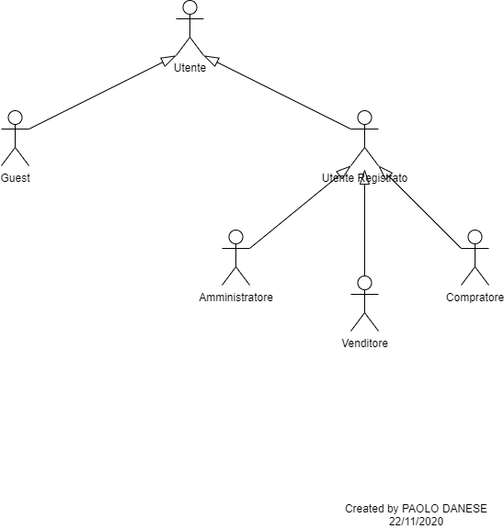

Package Diagram del modello ICONIX prima dello sviluppo delle schede CRC:

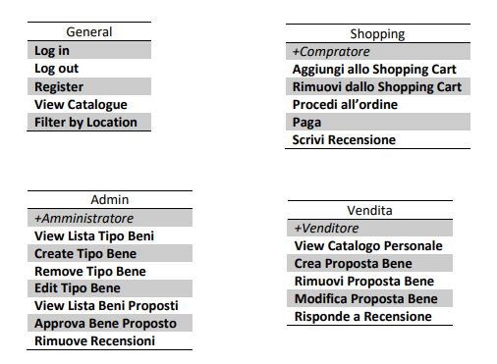

Diagramma dei casi d’uso esteso con notazione ICONIX:

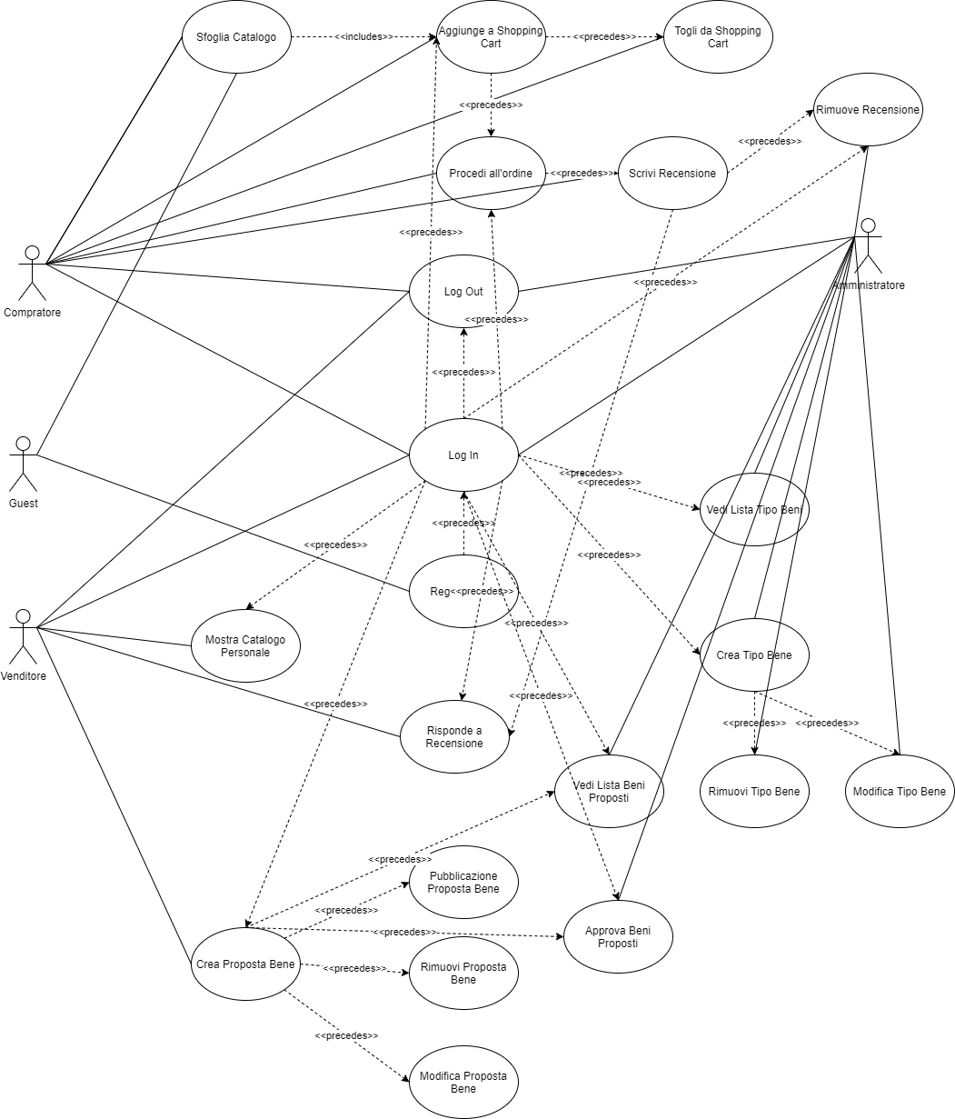

Schede CRC (Primo passo):

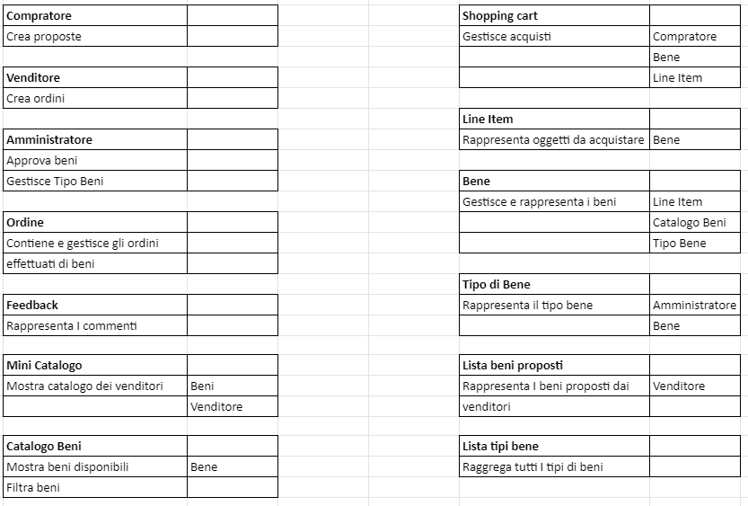

Come descritto nel modello ICONIX, e come visto durante la produzione, le schede CRC sono state modificate. Nello specifico, sono state rimosse le schede di “Line Item”, “Shopping Cart”, aggregate tutte in “Ordine”. Inoltre, durante la produzione, si è visto un livello di astrazione tra i vari utenti tale da non necessitare una distinzione eccessiva.  
Al seguito della stesura delle schede CRC, è stato aggiornato il “Domain Model”:

Domain Model rivisto dopo schede CRC (Robustness Analysis nel modello ICONIX):

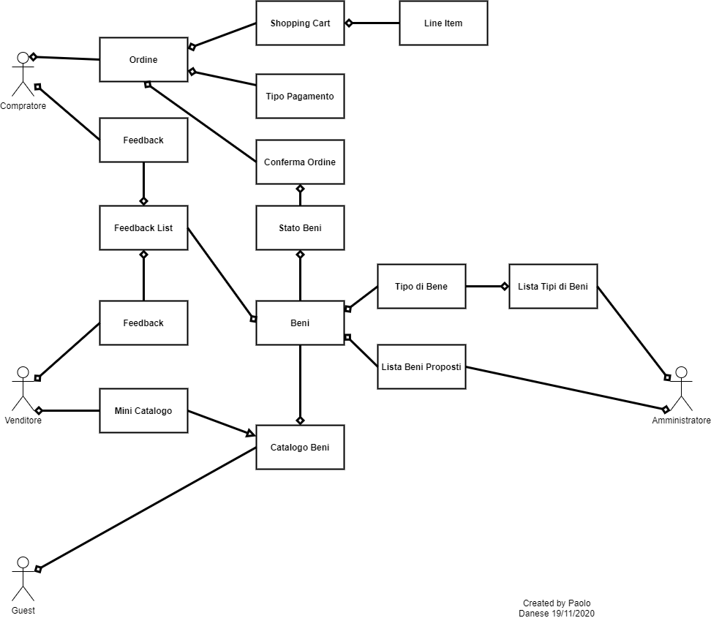

Diagramma delle dipendenze:

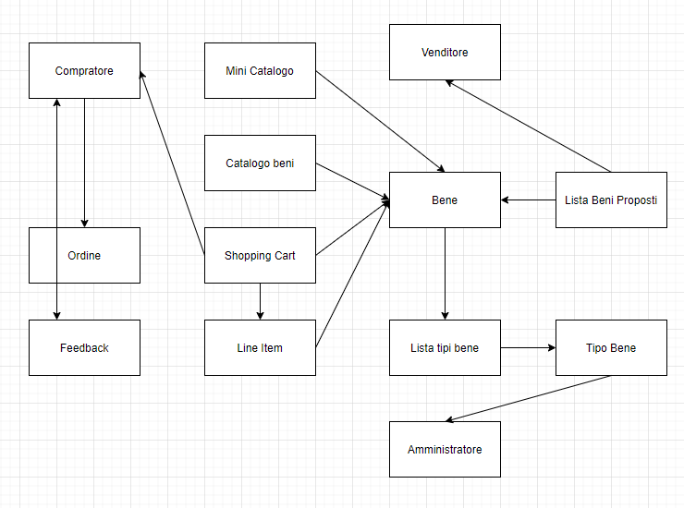

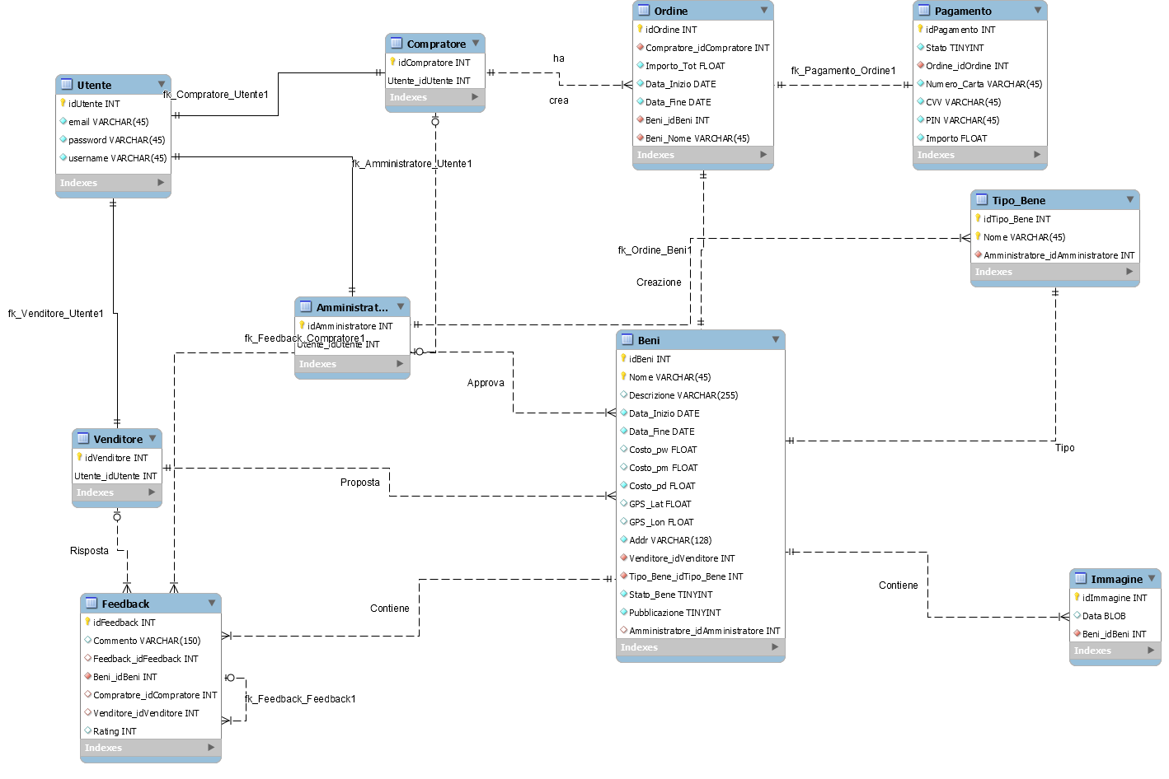Diagramma della Base Dati (Post-Aggiornamento):

## Sprint burndown chart & backlog

Durante l’implementazione, sono stati utilizzati Sprint di lunghezza 1 settimana e 2 settimane.

## Sprint 1:

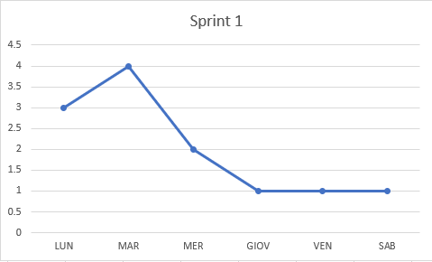

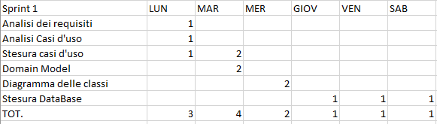

## Sprint 2:

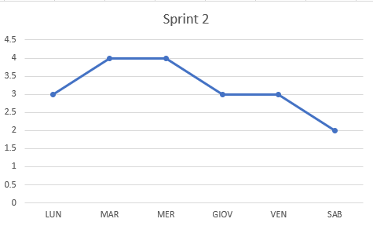 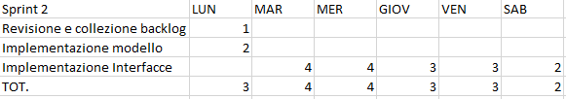

## Sprint 3:

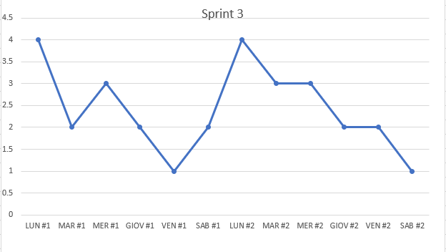

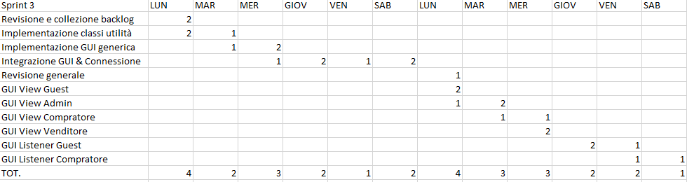

## Sprint 4:

